Szerelési útmutató v1.00 Brantz univerzális sebességmérő kábel érzékelő (BR1)

Ez a típusú érzékelő szinte bármilyen sebességmérő kábelének hosszába illeszthető; bár néhány régebbi kábelnél a forgórész furatát kissé meg kell nagyítani, pl egy kis fúróval. Néhány modern sebességmérő kábel szétszerelése is nagyon bonyolult.
Vezeték:
Érzékelő ásó  Kapcsolatok: | Szürke kábel:
Barna (5 V-os teljesítmény) | Barna
Kék (sebességimpulzusok) | Kék
Zöld (negatív föld) | Zöld
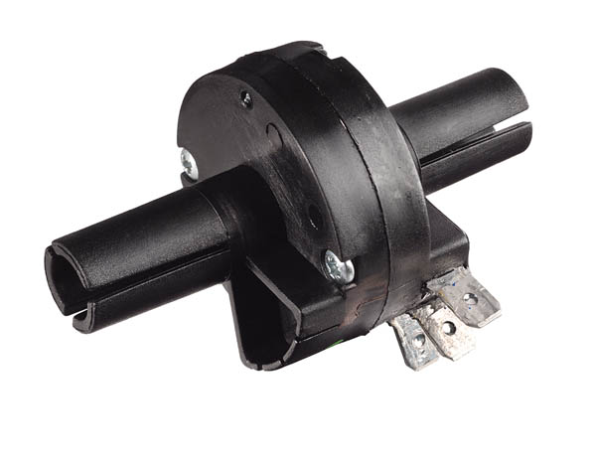
A járműbe történő felszerelés előtt:
- Csatlakoztassa a kilométer-számláló a tápegységhez és az érzékelőhöz.
• Állítsa a kalibrációs számjegyeket 009-re, és kapcsolja be a Tripmeter / Retrotrip-et
- Használjon egy kis csavarhúzót vagy rúdot, amelyet átnyomott az érzékelőn (ügyelve arra, hogy az érzékelő belsejében lévő gumi gyűrű megragadja), és forgassa el.
- Ha feltételezzük, hogy a kilométer-számláló szabadon számolható (pl. a fagyasztó gombot nincs bekapcsolva), akkor a számjegyeket a csavarhúzó / rúd forgásával kell számolni.
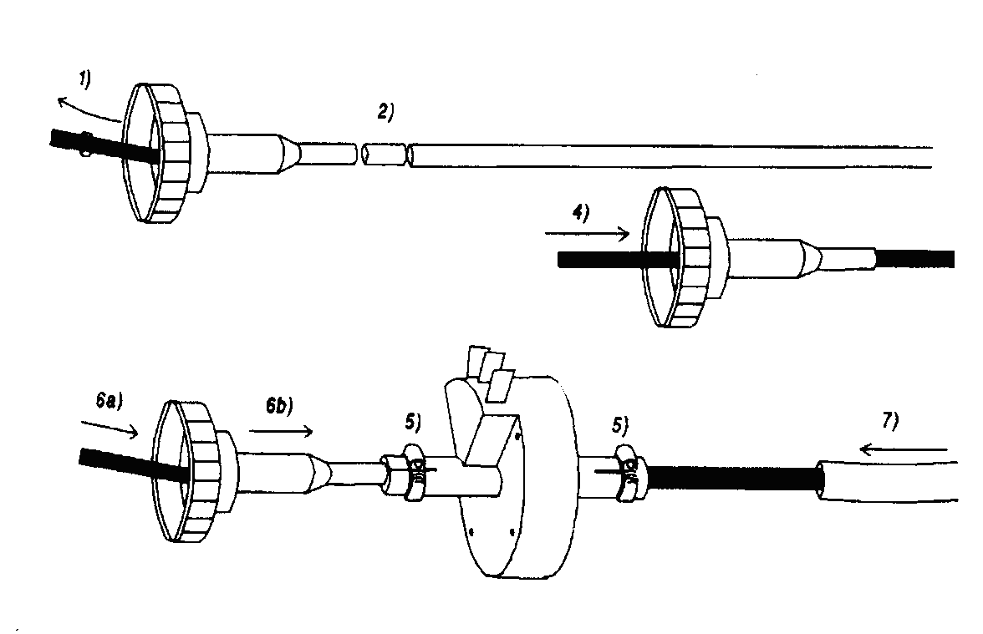
Szerelvény:
1) Távolítsa el a sebességkábel belső magját.
2) Vágja át a külső kábelt (hüvelyt) az érzékelő helyén egy finom fogakkal
fémfűrész. 32 foga / hüvelyk ajánlott.
3) Végezzen egy második vágást a külső kábelen, hogy kb. 13 mm-rel rövidebbre rövidítse.
4) Távolítson el minden fúrást fúrót finom reszelővel.
5) Törölje le a felesleges zsírt és az esetleges fémhulladékokat a belső és a külső részről, és tegye vissza illessze be a belső kábelt a külső kábel egy szakaszába.
6) Helyezze a bilincseket (jubilee kapcsok vagy lehetőleg csavaros típusú benzines tömlő klipek) lazán mindkét oldalra a műanyag érzékelő végei.
7) Helyezze a sebességmérő belső kábelének laza végét az érzékelő egyik végére és
nyomja nagyon erősen az érzékelők forgórészében lévő súrlódásgátló furaton keresztül, amíg a külső kábel nem less szakasz teljesen be van építve az érzékelőbe. Ha a sebességmérő külső kábele kisebb átmérőjét, mint amelyet az érzékelő könnyen rögzíthet, akkor fel kell építeni az átmérőt hüvely ragasztott aluminium szalaggal. Helyezze be a fennmaradó külső kábelszakaszt és húzza meg a szorítókat mérsékelten. Ha a külső köpenyt egyáltalán meg kell javítani, ragasztóval bélelt a hőre zsugorodó hüvely nagyszerű javítóműhely.
A forgórész a sebességkábel-érzékelőben lebeg, és nem terheli további sebességet a sebességmérő hajtásán; a túlzott végrugó azonban befolyásolhatja a az érzékelők élettartama, amelyet esetenként észrevehetnek a kopott kábeleken, vagy amikor az érzékelőt a kábel egyik kanyarára felhelyezték.
Ez az érzékelő használható a Brantz Pulse Doubler-rel (BR52) a magasabb kalibrálási értékekhez, valamint a Dual Sensor Switch-hez (BR49), ha használva Univerzális kerékérzékelő (BR2A) vagy hajtótengely / hajtótengely-érzékelő (BRH2) mint biztonsági érzékelő.
Vegye fel velünk a kapcsolatot: Brantz, 34 Union Road, Macclesfield, Cheshire, SK11 7BN, UK. Tel / Fax: 0044 (0) 1625 669366 Web:www.brantz.co.uk

